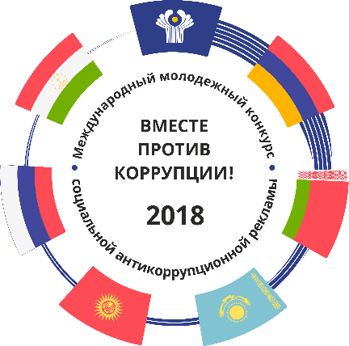
Демонстрируемый плакат является работой, поступившей в рамках Международного молодежного конкурса социальной антикоррупционной рекламы «Вместе против коррупции!», организованного Генеральной прокуратурой Российской Федерации.

(Костина Елизавета, 23 года, г. Белгород)

